112年度中央政府總決算審核報告整體評估報告
三一、我國112年度推動中高齡者及高齡者就業促進計畫，已略具成果，惟我國相關勞動參與率多低於國際主要國家，尚有成長空間，允宜精進分齡分眾措施及績效指標，俾利有效提升各年齡層勞動力
依據國家發展委員會推估，我國將於2025年由高齡社會邁入超高齡社會，人口高齡化下之經濟安全及勞動力短缺問題等議題普遍受各界重視，為提升我國勞動力，政府近年陸續推動多項高齡化就業措施。經查：
(一)中高齡者及高齡者就業促進法於109年12月4日起施行，以維護中高齡者及高齡者就業權益
我國「中高齡者及高齡者就業促進法」於108年12月4日制定公布，行政院定於109年12月4日施行，將「中高齡者」及「高齡者」分別定義為年滿45歲至65歲及逾65歲之工作者，藉由專法以提升中高齡者勞動參與，促進高齡者之再就業，保障經濟安全，鼓勵世代合作與經驗傳承，維護中高齡者及高齡者之就業權益，建構友善就業環境，促進其人力資源之運用。
(二)中高齡者及高齡者就業促進計畫自112年5月1日起實施，預計3年內投入98億元，增加30萬名勞動力
為落實「提升中高齡者勞動參與，並促進高齡者就業」，勞動部結合經濟部、衛福部、教育部等10部會，訂定「中高齡者及高齡者就業促進計畫（2023至2025年）」，規劃6大面向、24項就業促進措施及81項具體作法，自112年5月1日起實施，為期3年，各機關預計投入98億1,347萬1千元，預計每年至少增加10萬名中高齡者及高齡者勞動力；按勞動部統計，112年度各部會已投入35.82億元辦理相關業務(詳表1)。
表1 112年度「中高齡者及高齡者就業促進計畫（2023-2025年）」預算執行概況表 單位：新臺幣千元；%
目標方案 | 預算數 | 決算數 | 執行率
一、消弭年齡歧視，打造友善安全職場 | 57,137 | 55,427 | 97.01
二、強化職場競爭力，協助續留職場穩定就業 | 2,103,558 | 2,646,273 | 125.80
三、開發工作機會，促進人力資源運用促進 | 860,612 | 880,327 | 102.29
合計 | 3,021,307 | 3,582,027 | 118.56
資料來源：勞動部發展署。
為精進本計畫就業協助措施，勞動部分別於112年5月24日修正發布「僱用退休中高齡者及高齡者傳承專業技術及經驗補助計畫」及112年11月13日發布「5050壯世代就業網絡合作計畫」等，以強化退離職場之壯世代勞工再就業意願及開發潛在勞動力，112年度中高齡者及高齡者勞動力分別為469萬1千人及41萬2千人，勞動參與率分別為66.35%及9.91%，均高於109年度，已略有成效，且達103年度以來之新高(詳表2)。
表2 103-112年我國勞動力及勞動參與率統計表-按年齡別表
單位：千人；%
年度  (平均) | 勞動力 |  |  | 勞動參與率
年度  (平均) | 全體勞動力 | 45-64歲 | 65歲以上 | 全體勞動參與率 | 45-64歲 | 65歲以上
103 | 11,535 | 4,170 | 238 | 58.54 | 61.65 | 8.68
104 | 11,638 | 4,246 | 251 | 58.65 | 61.89 | 8.78
105 | 11,727 | 4,320 | 259 | 58.75 | 62.42 | 8.61
106 | 11,795 | 4,366 | 272 | 58.83 | 62.82 | 8.58
107 | 11,874 | 4,408 | 281 | 58.99 | 63.21 | 8.43
108 | 11,946 | 4,438 | 291 | 59.17 | 63.49 | 8.32
109 | 11,964 | 4,473 | 323 | 59.14 | 64.00 | 8.78
110 | 11,919 | 4,518 | 353 | 59.02 | 64.65 | 9.18
111 | 11,853 | 4,570 | 382 | 59.18 | 65.49 | 9.62
112 | 11,943 | 4,691 | 412 | 59.22 | 66.35 | 9.91
資料來源：勞動統計查詢網(查詢日期：113年6月7日)。
(三)我國中高齡者及高齡者勞動參與率多低於國際主要國家，尚有成長空間
經參酌2022年國際勞動參與情形(詳表3)，我國45至49歲者勞參率為85.1%低於日本及新加坡(均為89.1%)，高於美國(82.6%)、南韓(80.3%)；惟50歲以上各年齡組勞參率大多低於各國，且差距隨年齡增長而擴大，我國65歲以上者勞參率為9.6%，遠低於美、日、星及韓國之介於19.2%至37.3%，尚有成長空間。
表3 2022年國際勞動力參與率-按年齡分表
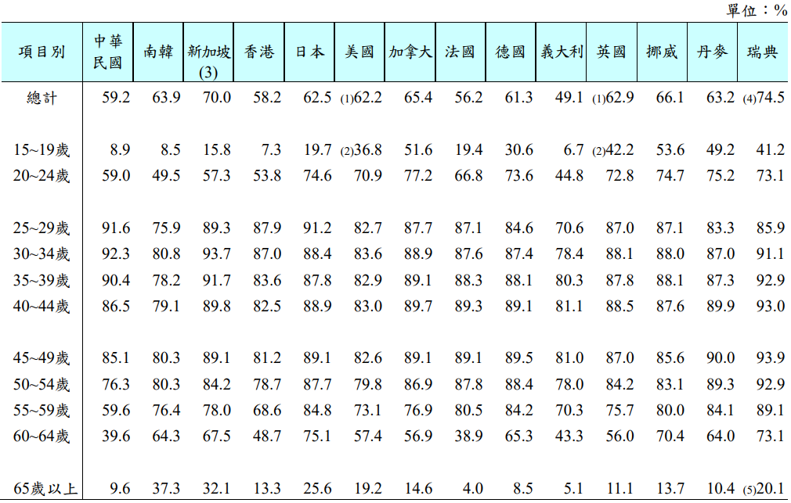
資料來源：勞動統計專網/電子書/111年國際勞動統計(表1-5)(查詢日期：113年7月12日)。
進一步探究112年度我國中高齡者及高齡者失業原因，以「工作場所業務緊縮或歇業」占50.99%為最高，「對原有工作不滿意」占27.60%、「季節性或臨時性工作結束」占14.31%分居二、三名；「年齡限制」為其求職過程中主要遭遇困難，又為受僱者於求職或職場上遭遇就業歧視以「年齡歧視」為最多。
112年度我國45至64歲非勞動力約239萬4千人，其中曾經就業者約占為4.88%，及曾經找尋工作者占0.17%(包括因認為無工作機會占45.85%，及因認為本身資歷限制而無合適工作機會占45.84%)；主管機關允宜針對中高齡者及高齡者失業、尋職及職場上困境予以必要協助，以提高就業機會與意願。
(四)由於中高齡者與高齡者年齡區間較廣，所規劃各年齡層推動措施有別，允宜精進分齡分眾推動不同措施及績效指標，俾利績效控管
本計畫預期3年達成效益為：(1)產出指標：公立就業服務機構每年持續增加協助中高齡者及高齡者就業人數，由112年17.2萬人增加至114年18.2萬人。(2)結果指標：每年提升中高齡者及高齡者勞動力參與率，勞動力由112年1月 500萬人增加至114年530萬人，累計增加30萬人，提升勞動參與率至70%。
按本計畫第伍點策略與措施所示，係採分齡分策略規劃，45至54歲以現行措施持續推動協助就業；55至64歲新增計畫加強推動促進就業；65歲以上鼓勵持續工作活躍老化進行；惟按本計畫所列各項具體作法之服務對象，多同屬不限定對象或通用，專屬高齡者項目計有「繼續僱用屆齡65歲者續留職場」等4項、專屬退休者或銀髮族者計6項，專屬中高齡者1項等。
由於中高齡者及高齡者所涵蓋年齡區間較大，按年齡5歲為區間進一步分析勞動參與率(詳表4)，綜觀近10年各年齡組勞動參與率均以112年為最高；另橫觀各年齡區間之勞動參與率，自106年以後以35至39歲組為最高，45歲上各組之則下降快速，尤其65歲以上組未達10%。
表4 我國主要年齡層勞工勞動參與率情形彙整表 單位：%
年度(平均) | 總計 | 35-39歲 | 40-44歲 | 45-49歲 | 50-54歲 | 55-59歲 | 60-64歲 | 65歲以上
103 | 59.00 | 83.77 | 84.48 | 80.21 | 69.63 | 54.41 | 35.61 | 8.68
104 | 58.65 | 83.87 | 84.86 | 80.92 | 70.34 | 55.08 | 35.77 | 8.78
105 | 58.75 | 84.71 | 85.16 | 81.68 | 71.44 | 55.67 | 36.35 | 8.61
106 | 58.83 | 85.85 | 84.77 | 82.66 | 72.47 | 55.66 | 36.65 | 8.58
107 | 58.99 | 87.10 | 84.34 | 83.96 | 73.54 | 55.63 | 36.70 | 8.43
108 | 59.17 | 89.16 | 83.55 | 84.71 | 74.43 | 56.08 | 36.70 | 8.32
109 | 59.14 | 89.56 | 84.58 | 84.12 | 75.19 | 57.55 | 37.70 | 8.78
110 | 59.02 | 89.61 | 85.54 | 84.42 | 75.37 | 58.87 | 38.64 | 9.18
111 | 59.18 | 90.38 | 86.54 | 85.07 | 76.30 | 59.64 | 39.55 | 9.62
112 | 59.22 | 90.76 | 87.18 | 85.41 | 77.19 | 61.00 | 40.55 | 9.91
資料來源：勞動統計查詢網(查詢日期：113年7月3日)
隨著年齡增長，各年齡層勞工之專業程度、工作經驗、健康狀況、學習力、反應力及專注度等相關條件不一，勞動參與率也差異頗大，本促進計畫之各項措施未按年齡別區分績效指標，恐未能充分反映各年齡層推動成效，有限資源是否有效分配，有待持續精進。
綜上，為因應高齡化社會，我國自109年12月4日起施行「中高齡者及高齡者就業促進法」，並於112年度推動「中高齡者及高齡者就業促進計畫（2023至2025年）」，已略具成果，惟相關勞動參與率仍多低於國際主要國家，尚有成長空間，允宜針對中高齡者及高齡者尋職與職場上遭遇困難提供必要協助，精進分齡分眾策略與績效指標，並落實管考機制，俾利資源充分運用，有效提升各年齡層勞動力。
（分機：1915 楊莉敏）

參照勞動部之「112年中高齡及高齡（45歲以上）勞動狀況」。
依據主計總處「112年人力運用調查報告(112年5月調查)」指出，中高齡者及高齡者求職過程中主要遭遇困難，「年齡限制」占44.23%為最高；勞動部111年僱用管理及工作場所就業平等概況調查，受僱者於求職或在職場上遭受就業歧視因素，兩性均以年齡歧視居多，且受僱者年紀越長，情況越嚴重。
詳「45+就業資源網」公告之發布「中高齡者及高齡者就業促進計畫」(2023-2025年)宣導資訊(https://45plus.wda.gov.tw/News_Content.aspx?n=31&s=4459)。

